概率试题
注：1） 答案全部写在答题纸上
2）Φ（2.5）=0.9938，Ф（3.9）=1.0000
一．填空
1 对于一道试题，如果它的选择答案有四个，而会做这道题的考生与不会做这道题的考生各占40%与60%，则选对此题答案的概率为
2 某射手每次射击命中目标的概率为0.2，必须进行 次独立射击才能使至少击中一次的概率不小于0.9。
3 随机变量X具有概率密度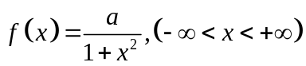，则a= ，其分布函数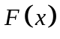= 。
4 设随机变量X,Y相互独立，X服从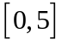上的均匀分布，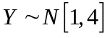,则E(2XY)= ,D(2X+3Y)= .
5 是随机变量X分布函数,则 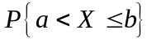= , 是随机向量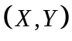的分布函数,则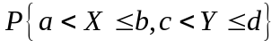= .
6 设在区域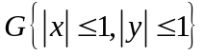上服从均匀分布,则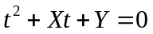无实根的概率为 .
7 设随机向量服从二维正态分布,其概率密度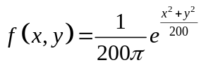,则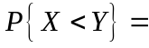 .
二 某厂生产的产品不合格率为0.1%,但是没有适当的仪器进行检验,有人声称发明了一种仪器可以用来检验,误判率仅为5%,即合格判为不合格的概率为0.05,且把不合格的判为合格的概率也为0.05.试问,厂长能否使用他所发明的仪器.
三 设的联合密度为
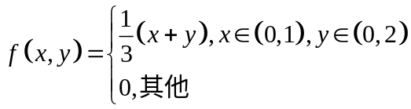
(1) 求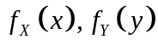,
(2) 求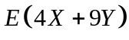
四 随机变量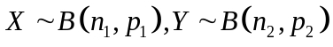,并且X,Y相互独立,求Z=X+Y的分布列.
五 设随机变量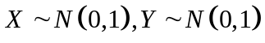,且X,Y相互独立,求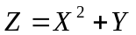的概率分布.
六 设随机向量在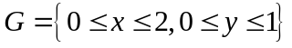满足均匀分布
(1) 随机变量X,Y是否独立,为什么?
(2) 随机变量是否相关,为什么?
七 有一批钢管,其中80%的长度不小于3米.现丛钢管中随机取出100根,问其中至少有30根短于3米的概率是多少?

